|  |  |  |
| --- | --- | --- |
| Day1 | 花蓮市<-4hr->台東卑南遺址<-3hr->屏東書院<-1.25hr->台南 | 住台南 |
| Day2 | 台南安平古堡、億載金城、赤崁樓、採蚵 | 住台南 |
| Day3 | 台南<-1.1hr->嘉義廣播文物館<-1hr->雲林太平老街<-1hr->彰化 | 住彰化 |
| Day4 | 彰化孔廟<-1hr->台中牛罵頭遺址 | 住台中 |
| Day5 | 台中<-2.5hr->新竹天后宮、新竹城隍廟 | 住新竹 |
| Day6 | 新竹<-2.5hr->桃園大溪老街<-2.5hr->台北龍山寺 | 住台北 |
| Day7 | 新北紅毛城、台北客家電視台、基隆廟口 | 住八堵 |
| Day8 | 八堵<-2hr->宜蘭碧霞宮<-1.5hr->回家 |  |

Day1:

(1) 台東卑南遺址

家(花蓮市區)-(距離未知)>花蓮車站->台東車站->步行500m->台東卑南遺址

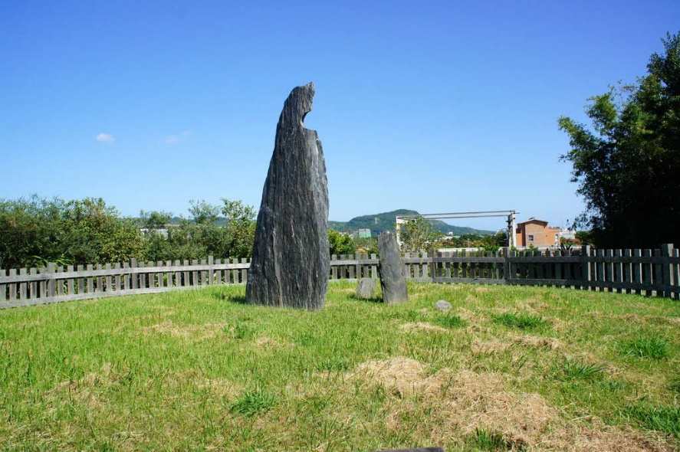

該遺址存在的年代大約是距今5300至2300年前，其中又以距今3500至2300年前最為興盛。卑南遺址的廣義面積可達100萬[平方公尺](https://zh.wikipedia.org/wiki/%E5%B9%B3%E6%96%B9%E5%85%AC%E5%B0%BA)(約100公頃)，是目前台灣所發現最大的史前[聚落](https://zh.wikipedia.org/wiki/%E8%81%9A%E8%90%BD)。

星期日：09:00 – 17:00

星期一：休息

星期二：09:00 – 17:00

星期三：09:00 – 17:00

星期四：09:00 – 17:00

星期五：09:00 – 17:00

星期六：09:00 – 17:00

(2)屏東(保留)

住處:台南

Day2:

1. 台南赤崁樓

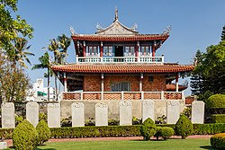台南住處->包車計程車->台南赤崁樓

身為1653年[荷治時期](https://zh.wikipedia.org/wiki/%E8%87%BA%E7%81%A3%E8%8D%B7%E8%A5%BF%E6%AE%96%E6%B0%91%E6%99%82%E6%9C%9F)於赤崁行省興建之歐式城塞，今日又被稱為「**普羅民遮城**」（Provintia，意謂**省城**），在地人稱為「**番仔樓**」（[閩南語](https://zh.wikipedia.org/wiki/%E9%97%BD%E5%8D%97%E8%AF%AD)：Huan-á-lâu），曾為全台灣島的商業中心，至清代已傾圮，僅留部分殘蹟

1. 台南採蚵

台南赤崁樓->包車計程車->七股龍海號生態之旅（海寮碼頭）

需事前預約:成人350、半票250

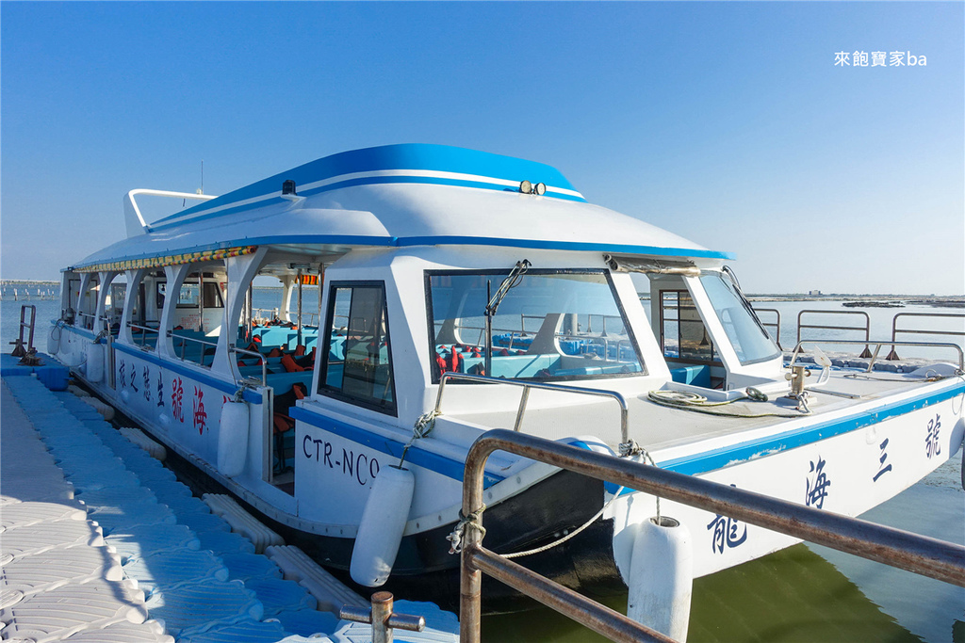

1. 台南億載金城

台南海寮碼頭->包車計程車->台南億載金城

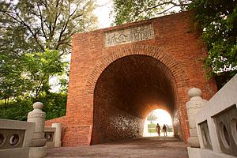億載金城是台灣島第一座西式砲台，也是第一座配備『阿姆斯壯大砲』的砲台，可說是台灣砲台史上劃時代的里程碑；

1. 台南安平古堡

台南億載金城->包車計程車->台南安平古堡

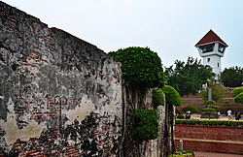**安平城**、**臺灣城**，是一座曾經存在於臺灣[臺南市](https://zh.wikipedia.org/wiki/%E8%87%BA%E5%8D%97%E5%B8%82)的堡壘。最初建於1624年，是[臺灣](https://zh.wikipedia.org/wiki/%E8%87%BA%E7%81%A3)最早的[要塞建築](https://zh.wikipedia.org/wiki/%E8%A6%81%E5%A1%9E)。自建城以來，曾是[荷蘭](https://zh.wikipedia.org/wiki/%E8%8D%B7%E8%98%AD)人統治臺灣的中樞，也曾是[鄭氏王朝](https://zh.wikipedia.org/wiki/%E9%84%AD%E6%B0%8F%E7%8E%8B%E6%9C%9D)統治者的住處。